О внесении изменений
в распоряжение Комитета
от 27.09.2023 № 293-р

1. Внести в Административный регламент Комитета
по природопользованию, охране окружающей среды и обеспечению экологической безопасности (далее – Комитет) по предоставлению государственной услуги по выдаче и аннулированию охотничьих билетов единого федерального образца (уникальный реестровый номер 7800000010000088198), утвержденный распоряжением Комитета
от 27.09.2023 № 293-р (далее – Административный регламент) следующие изменения:
1.1. Приложение № 10 к Административному регламенту
изложить в редакции согласно приложению № 1 к настоящему распоряжению.
1.2. Приложение № 11 к Административному регламенту
изложить в редакции согласно приложению № 2 к настоящему распоряжению.
1.3. Утвердить электронную форму охотничьего билета в соответствии с приложением № 15 к Административному регламенту согласно приложению № 3 к настоящему распоряжению.
1.4. Абзац 2 пункта 2.3 Административного регламента изложить
в следующей редакции:
«- выдача охотничьего билета единого федерального образца
(далее – охотничий билет) в форме электронного документа, подписанного усиленной квалифицированной электронной подписью председателя Комитета или уполномоченного им должностного лица по форме согласно приложению № 15 к настоящему Административному регламенту
или по желанию заявителя на бумажном носителе, имеющем равную юридическую силу с охотничьим билетом, выданным в форме электронного документа, по форме согласно приложению № 10 к настоящему Административному регламенту;».
1.5. Пункт 2.4.2 Административного регламента изложить
в следующей редакции:
«2.4.2. Аннулирование охотничьих билетов – один рабочий день с даты регистрации в Комитете (регистрация в Комитете осуществляется в течение одного рабочего дня со дня подачи заявления на Портале, результат фиксируется в МАИС ЭГУ в день регистрации заявления в Комитете) документов, указанных в пункте 2.6.2 настоящего Административного регламента».
1.6. Пункт 2.4.3 Административного регламента изложить
в следующей редакции:
«2.4.3. Проставление Отметки в охотничьем билете - 1 рабочий день
с даты регистрации в Комитете (регистрация в Комитете осуществляется
в течение одного рабочего дня со дня подачи заявления на Портале, результат фиксируется в МАИС ЭГУ в день регистрации заявления в Комитете) такого заявления».
1.7. Пункт 3.3.2 Административного регламента изложить
в следующей редакции:
«3.3.2. Содержание административных действий, входящих в состав административной процедуры, продолжительность и (или) максимальный срок их выполнения.
Специалист Комитета, ответственный за рассмотрение заявления
о предоставлении государственной услуги:
Рассматривает документы на предмет соответствия сведений, указанных в заявлении о выдаче охотничьего билета либо в заявлении
о проставлении Отметки в охотничьем билете представленному комплекту документов и результату ответа на межведомственный запрос.
В случае принятия решения о выдаче охотничьего билета оформляет охотничий билет в следующем порядке:
в случае выдачи охотничьего билета в форме электронного документа, направляет подписанный усиленной квалифицированной электронной подписью председателя Комитета или уполномоченного им должностного лица охотничий билет в форме электронного документа в личный кабинет заявителя на Портале;
в случае выдачи охотничьего билета на бумажном носителе:
- вклеивает фотографию Заявителя в поле «Место для фотографии»,
в случае получения запроса заявителя о предоставлении государственной услуги в электронной форме посредством Портала, распечатывает личную фотографию заявителя, прикрепленную к форме электронного запроса,
и вклеивает ее в поле «Место для фотографии»;
- заполняет чернилами черного (синего) цвета следующие поля: «фамилия владельца охотничьего билета», «имя владельца охотничьего билета», «отчество владельца охотничьего билета», «данные основного документа, удостоверяющего личность охотника».
- заполняет чернилами черного (синего) цвета следующие поля: «дата выдачи охотничьего билета» (число, месяц, год), «фамилия и инициалы уполномоченного должностного лица»;
- проставляет Отметку в охотничьем билете (при необходимости);
- заверяет данные подписью и печатью.
Вносит сведения в государственный охотхозяйственный реестр о лице, получившем охотничий билет (охотнике).
Готовит и подписывает уведомление о внесении сведений
в государственный охотхозяйственный реестр о лице, получившем охотничий билет (охотнике).
В случае принятия решения о проставлении Отметки в ранее выданном охотничьем билете:
информирует Заявителя о необходимости представления оригинала охотничьего билета в Комитет для проставления Отметки в охотничий билет.
При выявлении оснований для отказа в предоставлении государственной услуги готовит и подписывает уведомление об отказе
в выдаче охотничьего билета в соответствии с приложением № 9
к настоящему Административному регламенту либо уведомление об отказе
в проставлении Отметки в охотничьем билете по форме согласно приложению № 14 к настоящему Административному регламенту.
Максимальный срок выполнения административной процедуры - один рабочий день со дня получения ответов на межведомственные запросы».
1.8. Абзац 3 пункта 3.4.2 Административного регламента изложить
в следующей редакции:
«размещает результат предоставления государственной услуги
в МАИС ЭГУ для последующего отображения в «Личном кабинете» Заявителя на Портале и в мобильном приложении, не позднее следующего рабочего дня со дня принятия решения, в случае выдачи охотничьего билета в форме электронного документа - в день принятия такого решения».
1.9. В абзаце 10 пункта 3.5.2 Административного регламента слова «пять рабочих дней» заменить словами «один рабочий день».
1.10. В пункте 3.5.7 Административного регламента слова «Приказом Минприроды России от 20.01.2011 № 13» заменить словами «Приказом Минприроды России от 24.09.2024 № 579».
2. Контроль за выполнением настоящего распоряжения возложить
на заместителя председателя Комитета Самусевича А.В.

Председатель Комитета К.А.Соловейчик

Приложение № 1
к распоряжению Комитета
от «___» _________ 20__ г. № ________

Приложение № 10
к Административному регламенту Комитета
по природопользованию, охране окружающей
среды и обеспечению экологической безопасности
по предоставлению государственной услуги
по выдаче и аннулированию охотничьих
билетов единого федерального образца
(7800000010000088198)

ФОРМА ОХОТНИЧЬЕГО БИЛЕТА НА БУМАЖНОМ НОСИТЕЛЕ

Лицевая сторона

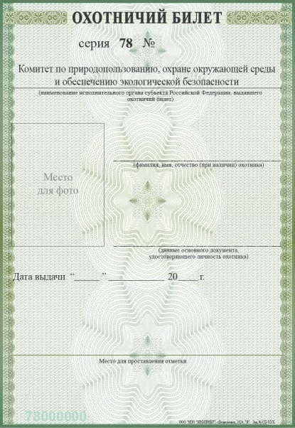

Оборотная сторона



Приложение № 2
к распоряжению Комитета
от «___» _________ 20__ г. № ________

Приложение № 11
к Административному регламенту Комитета
по природопользованию, охране окружающей
среды и обеспечению экологической безопасности
по предоставлению государственной услуги
по выдаче и аннулированию охотничьих
билетов единого федерального образца
(7800000010000088198)

В Комитет
по природопользованию, охране окружающей среды
и обеспечению экологической безопасности

Заявление
о получении охотничьего билета единого федерального образца

1. Фамилия, имя, отчество* (указывается при наличии)
____________________________________________________________________
2. Число, месяц, год рождения ___________________________________________
3. Место рождения ____________________________________________________
4. Почтовый адрес _____________________________________________________
5. Номер контактного телефона __________________________________________
6. Адрес электронной почты (при наличии) ________________________________
7. Данные основного документа, удостоверяющего личность_________________
8. Данные документа, подтверждающего регистрацию заявителя по месту пребывания (в случае направления заявления о выдаче охотничьего билета в уполномоченный орган по месту пребывания заявителя)___________________________
9. Национальность (при желании) _______________________________________
10. Сведения об осуществлении охоты в качестве основы своего существования (при желании) ______________________________________________________________
11. СНИЛС (указывается при наличии) ___________________________________

12. Способ информирования о результате предоставления государственной услуги (выбрать необходимое):
□ – в мобильном приложении «Государственные услуги в Санкт-Петербурге» посредством всплывающих уведомлений;
□ - посредством уведомлений, поступивших по электронной почте;
□ - посредством уведомлений, поступивших по СМС;
□ - посредством уведомлений, поступивших через социальные сети.

□ Прошу выдать мне охотничий билет единого федерального образца взамен утраченного ________________________________________________________.
(заполняется серия и номер утраченного охотничьего билета единого федерального образца)

□ Прошу выдать мне охотничий билет единого федерального образца на бумажном носителе.
□ Прошу выдать мне охотничий билет единого федерального образца
в структурном подразделении МФЦ ________________________________________.
□ Прошу выдать мне охотничий билет единого федерального образца
путем направления заказного почтового отправления с уведомлением о вручении _________________________________________________________________________.
(выбрать нужное, заполняется в случае выбора получения охотничьего билета на бумажном носителе)

С требованиями охотничьего минимума ознакомлен.
Непогашенной или неснятой судимости за совершение умышленного преступления не имею.

Приложения:
- Две личные фотографии;
- Копия основного документа удостоверяющего личность на ___ листах;
"____"_____________ 20___ года __________ (подпись заявителя)

Приложение № 3
к распоряжению Комитета
от «___» _________ 20__ г. № ________

Приложение № 15
к Административному регламенту Комитета
по природопользованию, охране окружающей
среды и обеспечению экологической безопасности
по предоставлению государственной услуги
по выдаче и аннулированию охотничьих
билетов единого федерального образца
(7800000010000088198)

ЭЛЕКТРОННАЯ ФОРМА ОХОТНИЧЬЕГО БИЛЕТА

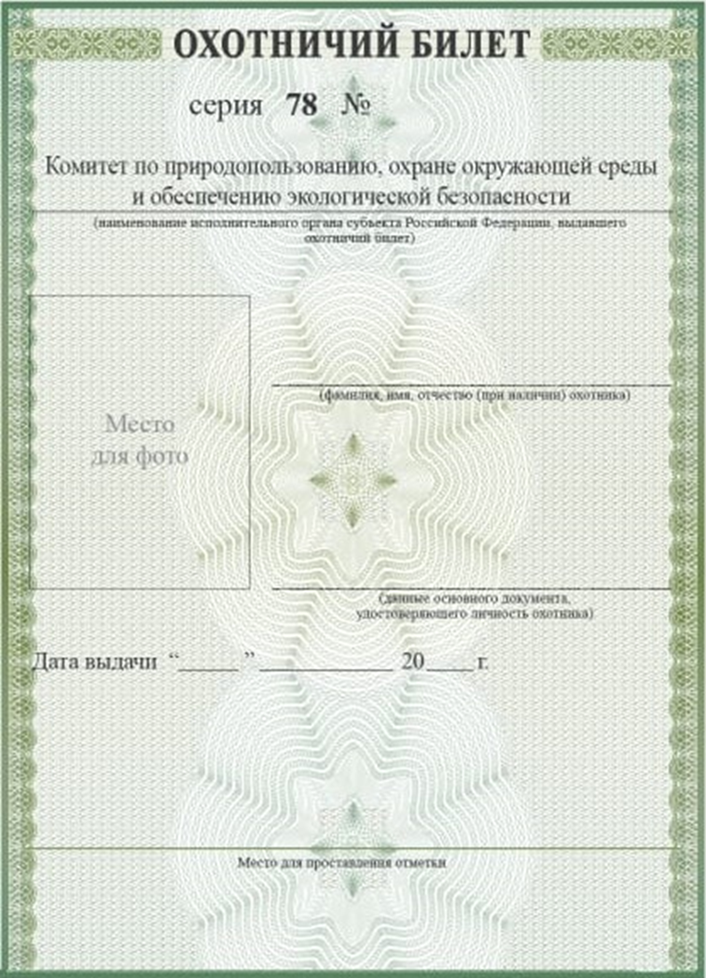

Заместитель
председателя Комитета А.В.Самусевич

Временно исполняющий обязанности
начальника юридического отдела
Комитета Г.К.Шелудякова

При подаче заявления о предоставлении государственной услуги посредством Портала результат предоставления государственной услуги может быть получен в любом структурном подразделении МФЦ, указанном в заявлении. При подаче заявления о предоставлении государственной услуги посредством МФЦ результат предоставления государственной услуги выдается в структурном подразделении МФЦ, в котором было подано указанное заявление.

